Lista de Exercícios - Modelagem e Simulação

Questão 1: Cite 3 exemplos reais de aplicação da Modelagem e Simulação em diferentes áreas (ex.: saúde, manufatura, logística, tráfego, aeroespacial...etc). Para cada exemplo:
- Descreva brevemente o sistema e um problema a ser investigado.
- Explique por que a simulação é a abordagem mais indicada, apontando os riscos, custos ou inviabilidades de se testar a solução diretamente no sistema real.

Questão 2: Os sistemas de navegação, como Google Maps e Waze, representam apenas parte das informações existentes no ambiente, selecionando apenas as informações necessárias para calcular rotas e orientar o usuário.
Considerando essa situação:

- Defina o conceito de modelo e explique por que ele pode ser considerado uma abstração da realidade.

b) Utilizando o Google Maps ou o Waze como exemplo:
- identifique três elementos do mundo real que precisam ser representados pelo modelo;
- identifique três elementos do mundo real que podem ser omitidos sem comprometer sua funcionalidade.

Com base nas escolhas realizadas, explique por que a simplificação é um requisito importante para que um modelo seja útil.

Questão 3 (Adaptada - ENADE 2021 – Sistemas de Informação)
O conceito de sistemas estabelece uma visão estruturada da realidade, permitindo transcender problemas pontuais e compreender fenômenos complexos de forma ampla. Para representar e modelar um sistema real, o projetista precisa identificar suas partes essenciais, as formas de interação e a finalidade para a qual o conjunto opera.
Considere a representação genérica de um sistema na figura abaixo:
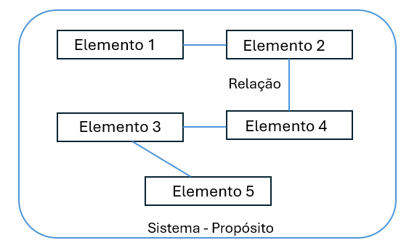

Considerando as informações apresentadas, redija um texto dissertativo sobre o que caracteriza um sistema e qual o papel dos elementos que o compõem.

Questão 4: Um serviço móvel de resgate de urgência opera prestando socorro em qualquer ponto da cidade e região e transportando as vítimas aos hospitais. Uma equipe de analistas propôs o diagrama conceitual a seguir para representar a dinâmica desse sistema, cujo propósito central é "Otimizar o tempo de resposta e a taxa de sobrevida de chamados críticos". Considere:

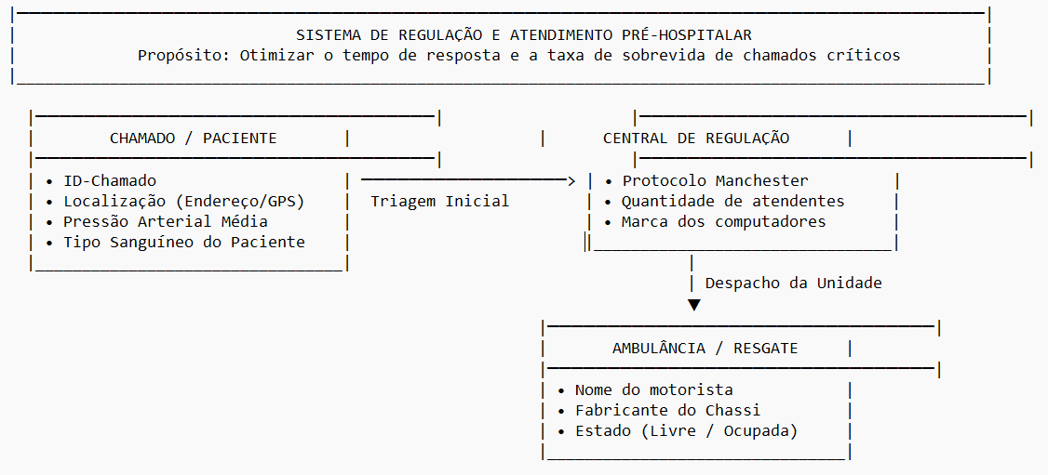
I. Para que o modelo cumpra o objetivo de estimar e reduzir o tempo de resposta, os atributos “marca dos computadores” e “fabricante do chassi” podem ser descartados, enquanto o atributo “Estado (Livre / Ocupada)” precisa ser expandido para incluir os diferentes momentos do atendimento (como “Em trânsito para atendimento”, “No local” e “A caminho do hospital”).
PORQUE
II. Na modelagem de sistemas, a qualidade do modelo depende de selecionar apenas os atributos que interferem diretamente no comportamento e no propósito do sistema, evitando tanto o excesso de detalhes inúteis quanto a omissão de etapas que alteram o tempo total do processo.
A respeito dessas asserções, assinale a opção correta:
a) As asserções I e II são verdadeiras, e a II é uma justificativa correta da I.
b) As asserções I e II são verdadeiras, mas a II não é uma justificativa correta da I.
c) A asserção I é uma proposição verdadeira, e a II é uma proposição falsa.
d) A asserção I é uma proposição falsa, e a II é uma proposição verdadeira.
e) As asserções I e II são falsas.

Questão 5: Simuladores de voo são amplamente utilizados para que pilotos treinem como reagir diante de falhas críticas (como perda súbita de motor ou tempestades severas). Considerando este exemplo, e os fundamentos da disciplina, justifique por que a modelagem e a simulação se tornam essenciais e insubstituíveis em comparação ao teste prático no mundo real, citando as principais vantagens de moro geral e em diferentes aplicações.

Questão 6: No desenvolvimento de modelos para apoiar decisões, busca-se equilibrar o nível de detalhamento do sistema. A respeito das vantagens e desvantagens entre a simplicidade e a alta complexidade de um modelo, assinale a alternativa correta:
a) Modelos com excesso de variáveis e detalhes desnecessários exigem grande volume de dados para calibragem, aumentam o tempo de processamento e dificultam a interpretação dos resultados pelos tomadores de decisão.
b) Modelos mais simples têm a desvantagem de exigir maior poder computacional e tempo de desenvolvimento em comparação aos modelos altamente detalhados.
c) Aumentar indefinidamente o número de parâmetros e regras em um modelo garante previsões sem margem de erro, eliminando todas as incertezas do processo.
d) Modelos simplificados são sempre desvantajosos, pois a única forma válida de apoiar decisões estratégicas é replicar 100% dos elementos do mundo real.

Questão 7: Compare os diferentes tipos de modelos de simulação: estáticos e dinâmicos, determinísticos e estocásticos. Analise em quais contextos cada tipo é mais adequado e justifique sua resposta, podendo utilizar exemplos práticos.

Questão 8: Na classificação técnica de modelos, é vital distinguir processos Determinísticos de Estocásticos. Qual alternativa define corretamente essa diferença?
a) Modelos determinísticos baseiam-se em probabilidades e incertezas (como o lançamento de um dado), enquanto estocásticos produzem resultados fixos.
b) Modelos estocásticos produzem resultados invariáveis para as mesmas entradas, sendo ideais para cálculos de folha de pagamento.
c) Modelos determinísticos seguem regras fixas onde o resultado é sempre o mesmo para entradas iguais; modelos estocásticos incorporam variabilidade e incerteza (probabilidades), permitindo múltiplas saídas para uma mesma configuração inicial.
d) Modelos determinísticos são aplicados apenas em sistemas mecânicos simples, enquanto os estocásticos são exclusivos da física quântica.

Questão 9: Na modelagem de sistemas, os modelos podem ser classificados quanto à presença de aleatoriedade (Determinístico vs. Estocástico) e quanto ao comportamento temporal (Estático vs. Dinâmico).
Associe cada cenário prático listado na Coluna 1 à sua classificação correspondente na Coluna 2:
Coluna 1 (Cenários Práticos)
- Cálculo da Folha de Pagamento: Uma planilha calcula o salário líquido descontando impostos fixos e benefícios sobre o salário bruto, sem envolver tempo nem probabilidades.
- Dimensionamento de Fila de Pronto-Socorro: Um sistema simula o tempo de espera e o fluxo de pacientes ao longo de 24 horas, considerando horários de chegada e durações de atendimento totalmente aleatórios.
- Simulação de Trajetória Orbital de Satélite: Um software calcula segundo a segundo a posição e a velocidade de uma sonda no espaço aplicando as leis exatas da física gravitacional, sem variáveis aleatórias.
- Avaliação de Risco de Crédito Instantâneo: Um algoritmo avalia uma proposta de empréstimo em um momento pontual e calcula a probabilidade de inadimplência (calote) com base no histórico do cliente, sem projetar a evolução temporal.
Coluna 2 (Classificação dos Modelos)
- ( ) Determinístico e Estático
- ( ) Determinístico e Dinâmico
- ( ) Estocástico e Estático
- ( ) Estocástico e Dinâmico

Questão 10:
Julgue as afirmações em Verdadeiro (V) ou Falso (F) e justifique obrigatoriamente a sua resposta:
- ( ) Quanto maior for a quantidade de atributos e detalhes incluídos em um modelo, mais fiel e necessariamente mais útil ele será para a tomada de decisões.
- ( ) Um modelo que apresentou resultados matematicamente corretos em sua simulação garante que as decisões tomadas a partir dele estarão livres de falhas no mundo real.
- ( ) Uma mesma entidade da realidade (como uma Pessoa) terá sempre o mesmo conjunto mínimo de atributos essenciais, independentemente do sistema modelado.
- ( ) Um modelo não pode ser classificado simultaneamente como dinâmico e estocástico.
- ( ) Se uma variável do sistema real varia ao longo dos meses do ano (ex: demanda de janeiro a dezembro), qualquer cálculo ou representação construída com esses dados será obrigatoriamente um modelo dinâmico.
- ( ) A principal razão de construirmos modelos em vez de testar no sistema real decorre exclusivamente do tempo excessivo que a coleta de dados demanda na prática.
- ( ) Em um modelo determinístico, o estado das variáveis não se altera com o passar do tempo.
- ( ) Dois modelos diferentes podem ser construídos para representar exatamente o mesmo sistema real.

